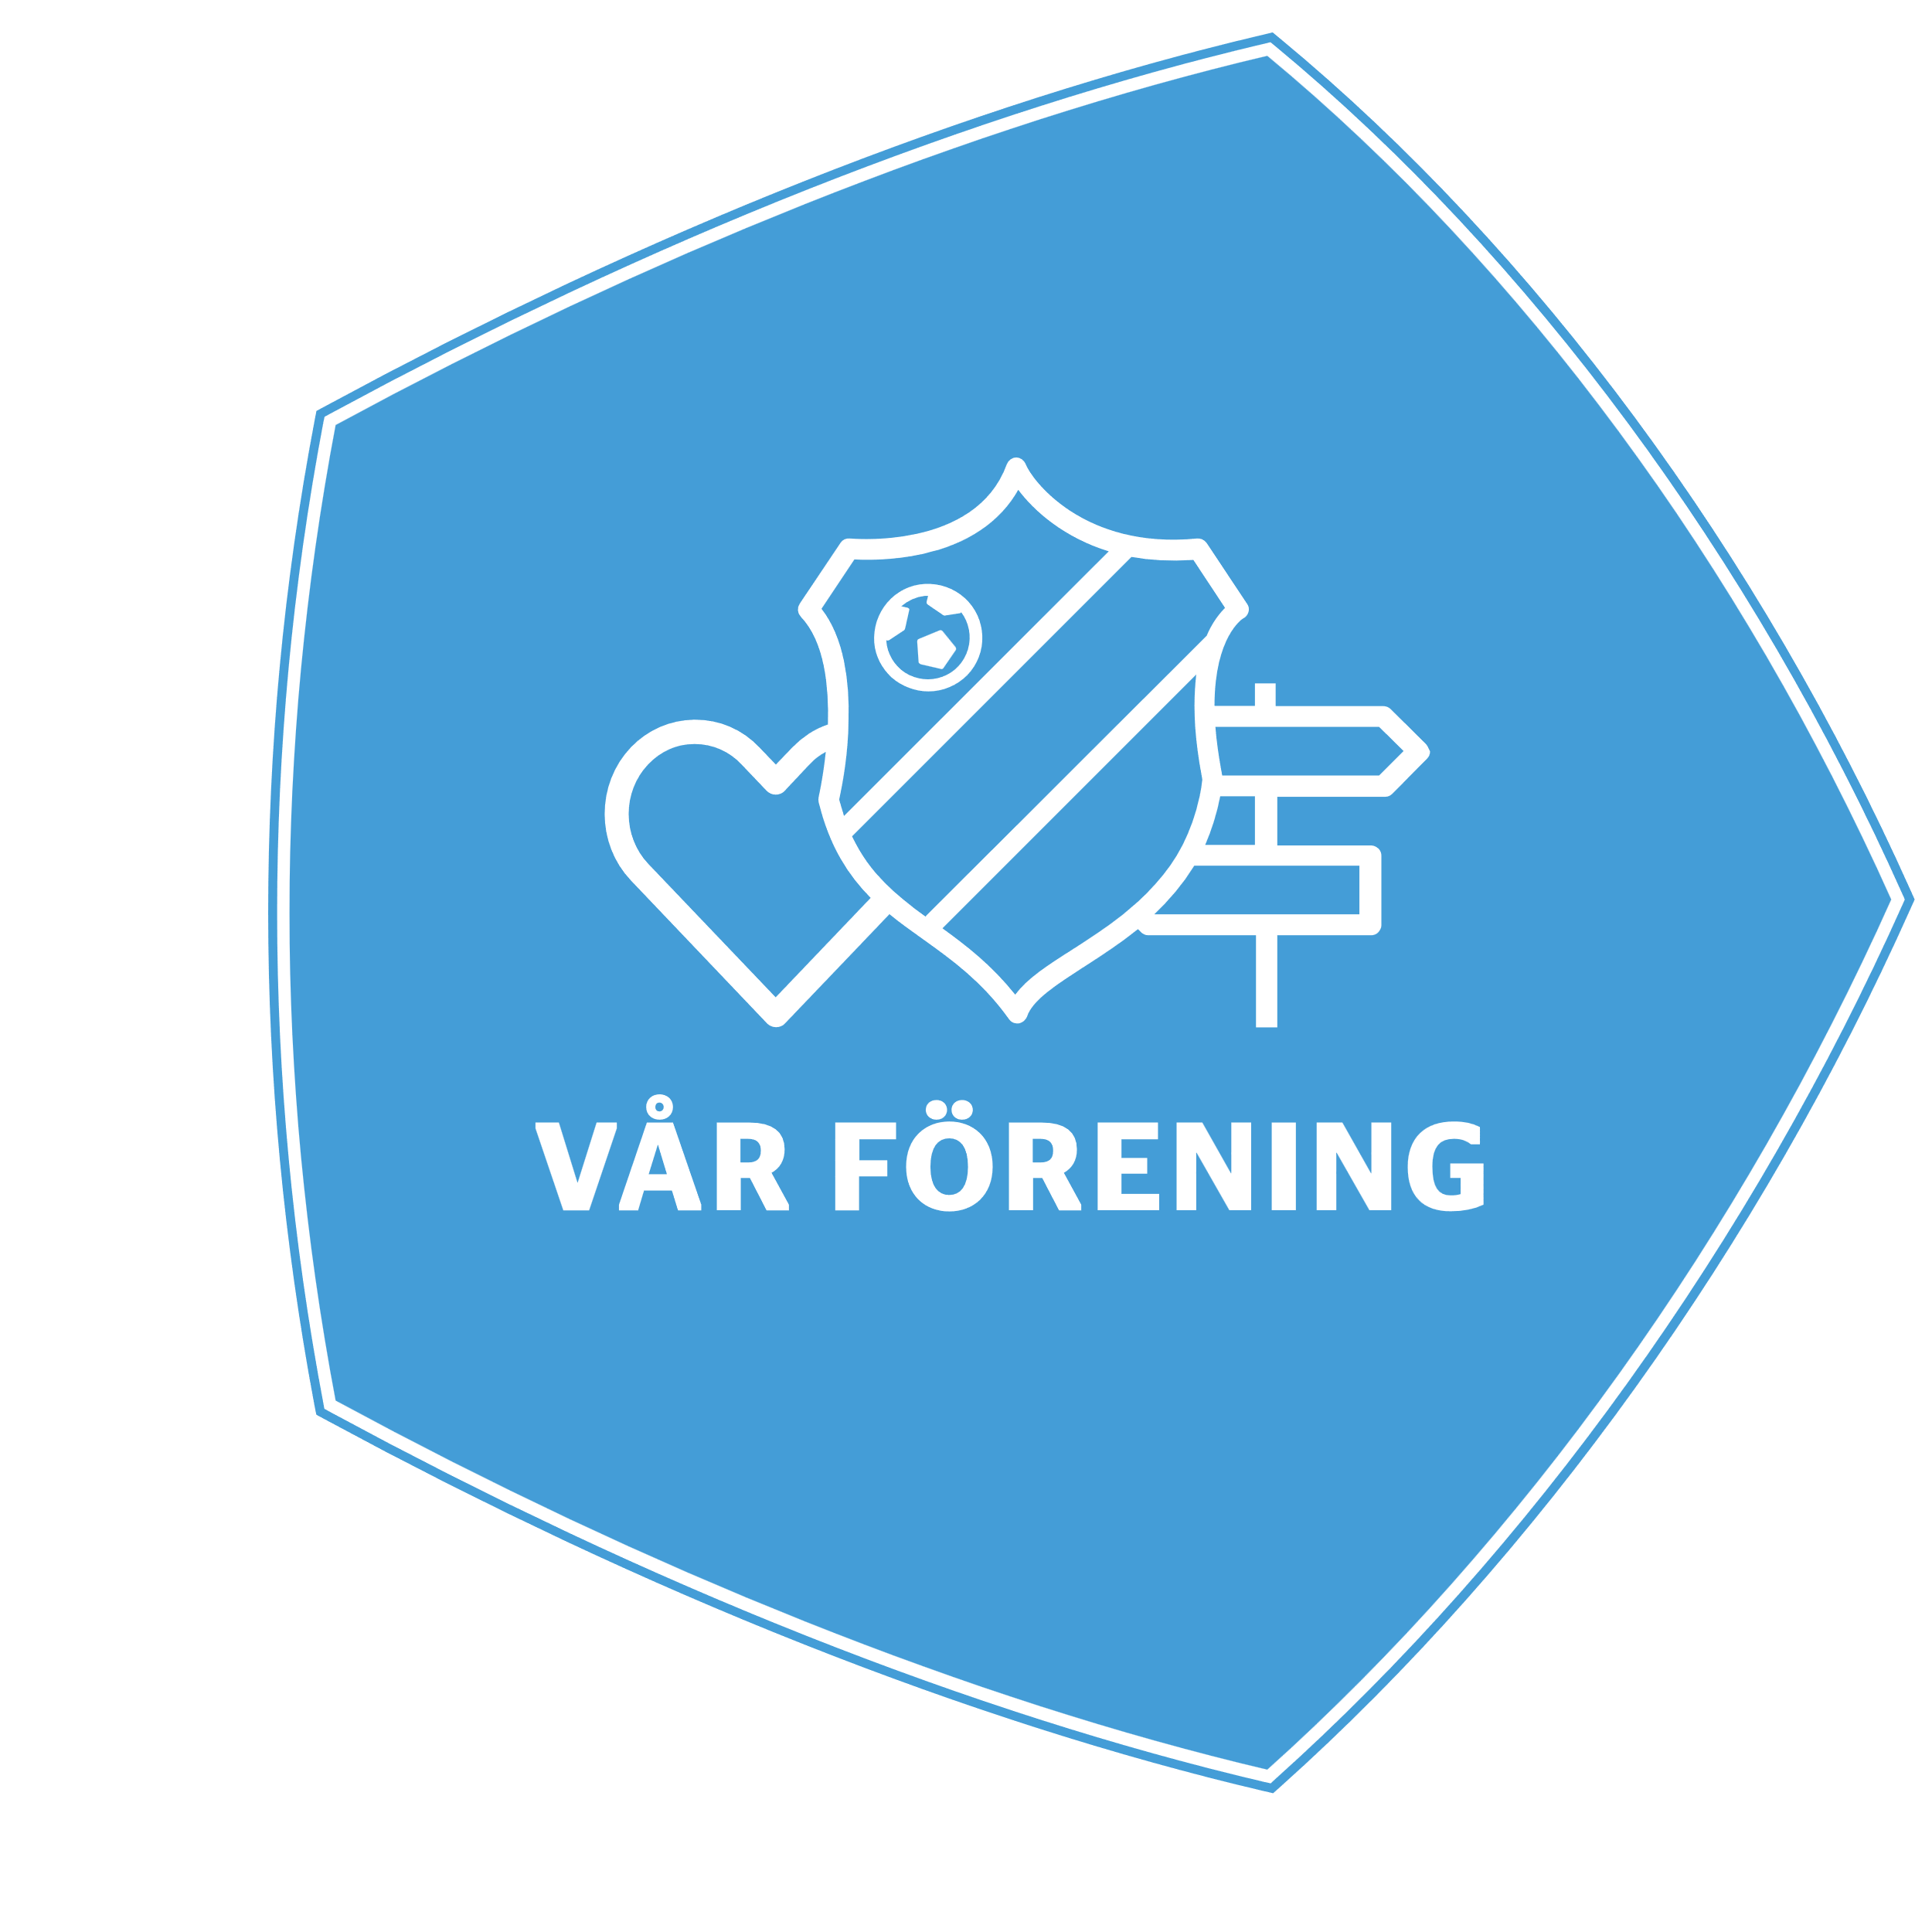
VERKSAMHETSPLAN

Föreningens plan för hur verksamheten
ska bedrivas kommande år
2024

Vision

Wi gör tillsammans
SK Wigör är en ideell förening med fokus på att alla barn och ungdomar som vill spela fotboll ska ha möjlighet att göra det så länge som möjligt, samtidigt som de utvecklas som personer genom glädje, gemenskap och respekt.

Föreningen vill vara den självklara mötesplatsen i området Odensala, en plats där man lär känna nya personer, ges möjlighet att vara delaktig samt hjälps åt med barnens och ungdomarnas idrottande. Under vintertid oktober-april erbjuder vi träningsmöjligheter på andra platser i kommunen utifrån spelarutbildningsplanen.
Verksamhetsidé

Vi satsar på bredden från barn- och ungdom upp till senior och vi gör det med glädje, gemenskap och respekt

SK Wigör är fotbollsklubben där alla får vara med. Tillsammans försöker vi skapa en meningsfull och utvecklande fotbollsverksamhet, där både spelarens egen utveckling och lagets utveckling står i centrum.

Verksamheten bygger på att vi har engagerade föräldrar som hjälper till med olika saker som bland annat tränare, lagledare, styrelseledamöter, hjälper till i kafeterian och städdagar samt ev bidrar som sponsorer.
Värdegrund
Vårt mål är att utveckla spelare som fungerar i grupp och är bra lagspelare.
Det ska vara självklart att uppträda på ett sportsligt bra sätt mot motståndare, medspelare och domare, att vara en bra lagkompis och förstå vikten av att vara en just medspelare.

Ordinarie verksamhet

Aktivitet/verksamhet | Beskrivning | Ansvarig
Barn 5-7 år | Träningar 1 gång i veckan på Odensala IP
Barn 8-12 år | Träningar 2-3 gånger i veckan på Odensala IP, vinterträning
Ungdom Pojkar 13- | Träning 2-3 gånger i veckan, vinterträning
Ungdom Flickor 13- | Samverkan med RIK med gemensamt lag i seriespel, äldre flicklag gemensam förening SMUFK (RIK, SIF, SKW), vinterträning
Senior | Herrlag i div 6 samt futsal under vintern

Utvecklande verksamhet/fokusområden

Aktivitet/verksamhet | Beskrivning | Vem | När
Vår Förening
Ta fram uppdaterat årshjul | Tidigt sätta viktiga datum och sprida inom föreningen | Styrelsen | Q1
Implementera Trygg Fotboll | Skapa långsiktiga rutiner för föreningen kring Trygg Fotboll
Engagemang | Delta på utbildningar, träffar mm som kommun, UFF och RF-SISU Uppland arrangerar | Styrelsen sprider info | Löpande
Våra Spelare
Spelarutbildningsplan | Se över önskvärt läge utifrån träningsmängd, vinterträning | Arbetsgrupp | Q4
Erbjuda målvaktsträning | Extra träningar med fokus målvakt 7m7 och uppåt | Arbetsgrupp | Q2
Våra Ledare
Ny Ledarförsörjningsplan | Utgå från processtödsmaterialet i Kvalitetsklubb för att ta fram en ny Ledarförsörjningsplan, hur får vi fler aktiva? | Styrelsen | Q4
 | Inventera utbildningsbehov hos tränare | Styrelsen | Q1
Engagemang | Få fler föräldrar att ta plats i styrelsen/valberedning |  | Q1
Våra Resurser
Styrelsen tar över bokföring | För att spara pengar tar styrelsen tillbaka allt ansvar för ekonomin (sluta köpa bokföringstjänst) | Kassör + utsedd person i styrelsen | Q2 2024
Öka sponsringen till föreningen | Styrelsen ger A-laget i uppdrag att hitta sponsorer kopplade till deras verksamhet. Styrelsen ser över samverkan med företag för sponsring | Ordförande | Q2
Tillämpning

Aktivitet/verksamhet | Beskrivning | Ansvarig
Styrelsens roller | Tydliga ansvarsområden med löpande uppföljning
Fler ledar/tränarmöten | Få in fler inputs från verksamheten, öka engagemanget
Föräldramöten | Förklara för nya föräldrar vad som förväntas, Trygg fotboll

Utvärdering

Hur vi fångar upp löpande utvecklings-/revideringsbehov?
Lyhörda för nya idéer och hjälp av personer utanför styrelsen.

När och hur vi gör större utvärderingar?
Avstämning i juni och september

Hur vi kan synka med andra utvecklingsarbeten?
Styrelseledamöter har ansvar att inom sina ”områden” följa de stödmaterial som finns från Upplands FF, RF-SISU Uppland samt kommunen för att utvecklingen för föreningen ska bli bästa möjliga

Vem beslutar om ändring i plan och tillämpning?
Styrelsen kan ta beslut på möten löpande under året.
Möjlighet för medlemmarna att komma med inspel på årsmötet
Tränarna är med på utvärdering i september

